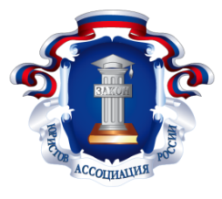 |  | 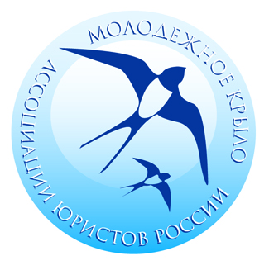

Всероссийский молодежный юридический слет «Право на будущее»
Координационного совета молодых юристов Общероссийской общественной организации «Ассоциация юристов России»
Время проведения: 3 декабря 2014 года, 8.30 до 14.30
Место проведения: 4-ый учебный корпус Юридического факультета МГУ им. М.В. Ломоносова, Конференц-зал (г. Москва, Ленинские горы, д.1, корп. 13-14).
Прямая трансляция в сети Интернет на официальном сайте КСМЮ - www.younglawyers.ru
В режиме видеоконференцсвязи – г.Калининград, г.Астрахань, г.Екатеринбург, г.Симферополь, г.Пенза, г.Хабаровск, г.Новосибирск, г.Нальчик, г.Ульяновск, г.Женева, г.Сухум.

Программа (проект)

08.30 – 09.10 | Регистрация участников ЮрСлета
09.10 – 09.30 | Приветственный кофе-брейк. Рассадка в зале
09.30 – 10.00 | #Полетели  прямое включение из Информационного центра  (модератор/ведущий – О.Бинда)  - об истории КСМЮ и реализуемых проектах;  - видеоконференцсвязь с городами (3 города) – напутственные слова участникам.
10.00 – 11.30 | Пленарное заседание «Профессия юриста в современном мире»  (модератор – К.Михайлов)  - выступление спикеров, «живая» дискуссия, вопросы из зала;  - видеоконференцсвязь с высшими учебными заведениями в субъектах (4 города).
11.30 – 12.00 | Конкурс молодежных проектов в области юриспруденции  (модератор – К.Михайлов)  - выступление участника/команды участников - 5 мин.  - видеоконференцсвязь с высшими учебными заведениями в субъектах (4 города).
12.00 – 12.10 | Перерыв в работе ЮрСлета.
12.10 – 14.00 | Работа в треках
12.10 – 14.00 | Юридическое образование | Карьера юриста | Роль юриста
12.10 – 14.00 | №1  Дебаты  «Студенческий стандарт качества юридического образования» | №5  Юрбизнес  Workshop «Маркетинг юридических услуг» | №8  Лекция  «150 –летие адвокатуры. Профессиональная этика вчера, сегодня, завтра»
12.10 – 14.00 | №2  Мастер-класс  «Участие в международных студенческих конкурсах» | №6  Мастер-класс юридических компаний.  «Путь в профессию. Карьерные возможности» | №9  Реалити-шоу  «Как делаются законы»
12.10 – 14.00 | №3  Мастер-класс  «Бесплатная юридическая помощь населению» (совместно с Минюстом России) | №7  Деловая игра  «Адвокаты VS Консультанты» | №10  Дебаты  «Роль юристов в защите интересов страны. Международные отношения» (совместно с Минюстом России)
12.10 – 14.00 | №4  Лекция  «Профессиональная этика юриста» | №7  Деловая игра  «Адвокаты VS Консультанты» | №11  Круглый стол  «Россия и Китай. Новые возможности»
14.00 – 14.30 | Обед участников мероприятия
14.30 – 15.00 | Трансферт для участия в Съезде Ассоциации юристов России  (по отдельному согласованному списку)

